Projet CI3
OIC1 - Fiche TP5

F. CRUZ – A. HASSAN

Nom provisoire du futur système :
Thibaud & co

Logo à modéliser sur Onshape pour une fabrication en découpe laser (taille max 10 x 10 cm) :


Cette fiche est une synthèse d’analyse et de proposition de concept de votre futur mécanisme (système) de projet CI3. Il représente un premier OIC (Objet Intermédiaire de Conception) dans la démarche de conception.

Déposer cette fiche à la fin de TP5

Voiture, catapulte, actionneur, capteur, robot, pince, cube
Liste des questions formulées de manière à trouver l’information dans les sources
Est-ce qu’un seul actionneur peut créer un mouvement rotatif et de translation ?

Comment envoyer un objet de petite taille avec une force d’inertie ?

Les fonctions principales et les contraintes du système | Concepts connus ou mal connus – termes inconnus – pistes probables à explorer, liste des éléments et phénomènes à expliquer
Attraper le cube à l’aide d’une voiture  Rapprocher le cube du centre c’est-à-dire savoir positionner le cube précisement sur la table  Attaquer le cube adverse à l’aide d’une catapulte  Savoir éviter des obstacles | Catapulte  Voiture programmé avec arduino

1/ LECTURE DETAILLEE DU PROBLEME
3/ A L’ISSUE DE CETTE SEANCE
2/ MOTS CLEFS

Représentez par un schéma, le système que vous envisagez
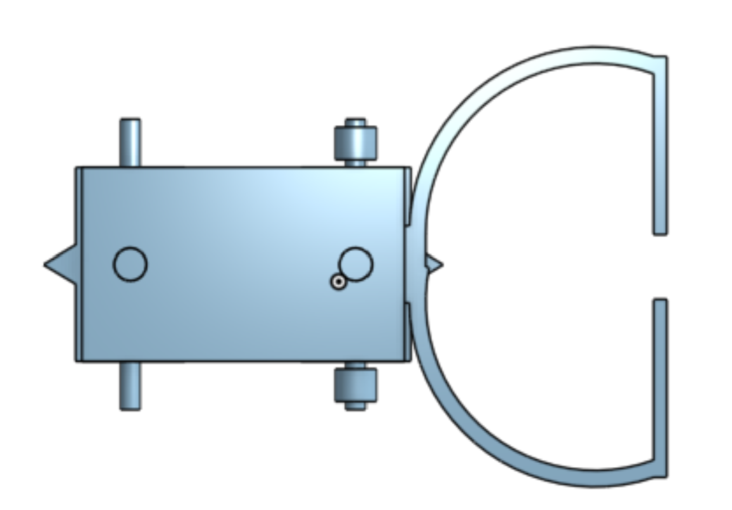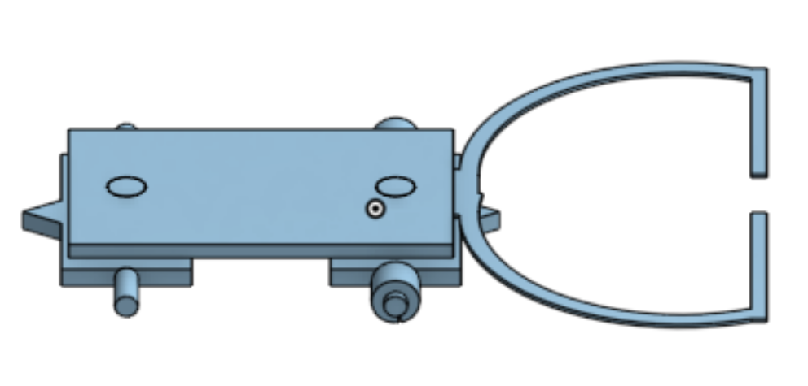

4/ CHOIX DE SYSTEME
Décrivez le principe de fonctionnneement et les mouvements que vous souhaitez réaliser

Notre système, une voiture composée de nos deux actionneurs et de capteurs, démarre au go. Elle va récupérer le cube à l’aide d’une pince positionner à l’avant du véhicule et l’amène au centre de la table. Par ailleurs, à son départ, elle déclenche la catapulte qui va lancer un filet ou un objet afin d’immobiliser ou géner l’accès de l’équipe adverse à leur cube.

